TUTO JUPE A PINCES
FACILE ET RAPIDE

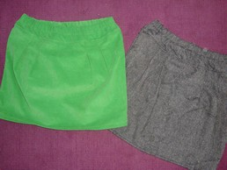

- Découpe du tissu : chouette un peu de mathématiques !

- Pour le dos de la jupe,
Nous allons coudre 2 pinces de 2 cm chacune. La largeur du tissu sera donc :
Y = (tour de hanche en cm/2) + (2 pinces x 2cm) + 2cm (pour les marges de couture, soit
Y = (tour de hanche/2) + 6 cm
La hauteur sera choisie en fonction de vos goûts. Je prends 40cm.

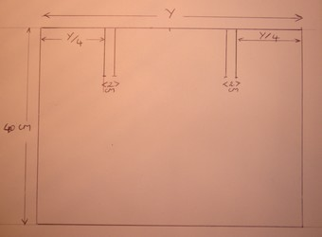

- Pour le devant de la jupe,
Nous allons coudre 4 pinces de 4cm chacune. La largeur du tissu en haut sera donc :
X = (tour de hanche en cm/2) + (4 pinces x 4cm) + 2cm (pour les marges de couture), soit
X = (tour de hanche /2) + 18 cm
Hauteur = 40cm
Pour le bas, on prendra une largeur de Y
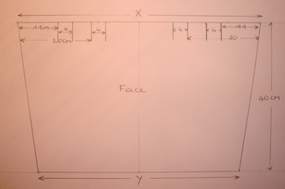

- Pour la ceinture,
Préparer 2 bouts de tissus de : {(tour de taille/2) + 2 cm} x 20 cm
Elastique de 2,5 cm de large : (Tour de taille – 5 cm)

- Mise en place des pinces
Comme sur le schéma, nous allons positionner des épingles pour marquer l’emplacement des pinces sur le devant et sur le dos de la jupe, sachant que nous utiliserons 2 techniques différentes.

- Pour le devant :
On place 2 épingles à 11 et 15 cm d’un bord. On fait un pli et on place les épingles l’une sur l’autre. On maintient le pli ainsi formé avec 2 épingles, sur une longueur de 5 cm. On procède à la couture de la pince sur 5 cm sur la face du tissu, comme sur la photo.

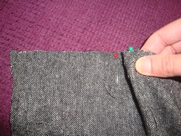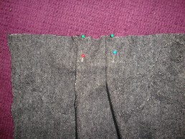

On procède de la même façon à 16 et 20 cm du bord. Et idem sur l’autre bord. On obtient alors 4 pinces bien marquées.
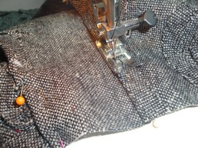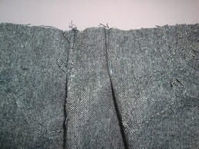

- Pour le dos :
Les pinces se trouveront au milieu de fesses. Leur position dépendra donc de votre taille.
On prendra donc : (Y/2 cm) pour la position de la première épingle et (Y/2 + 2 cm) pour la seconde.
Ensuite on pince la pince sur l’arrière du tissu et on fait une couture en biais sur 10 cm, comme sur la photo.
On procède de la même façon pour la 2ème pince.

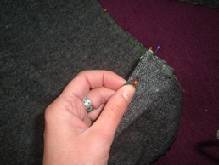
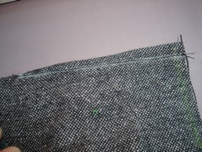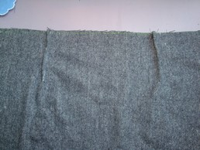

Ensuite, on assemble le devant et le dos de la jupe par une couture de chaque côté, endroit sur endroit, ainsi qu’une surpiqûre afin d’éviter l’effilochage !

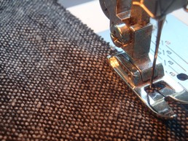

- Préparation de la ceinture

Vérifier que la largeur corresponde bien avec la largeur de la jupe assemblée.
Assembler les 2 côtés de la ceinture, toujours endroit sur endroit. Attention : sur un des côtés, on laissera une ouverture de 3 cm pour l’insertion de l’élastique.
Puis plier la ceinture en 2 dans le sens de la largeur (ainsi nous avions 20 cm de large, nous obtenons alors 10 cm de large).
Faire une couture en haut de la ceinture, sur tout le tour à 3 cm du haut (dimension à prendre en fonction de la taille de l’élastique).

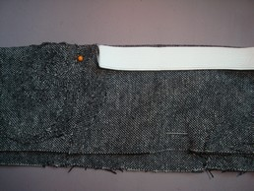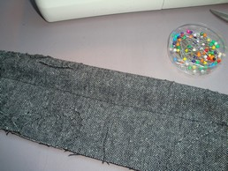

- Assemblage de la ceinture sur la jupe

Etape périlleuse ! On place la ceinture à l’endroit, idem pour la jupe. On assemble un pan du bas de la ceinture avec le devant de la jupe endroit sur endroit… photo !

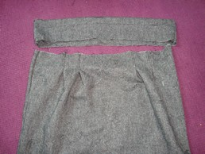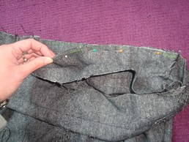

On fait une couture tout le long. Puis on forme un ourlet sur l’autre pan de la ceinture et on pique l’envers de la ceinture que l’envers de la jupe, un peu comme dans la pose d’un biais.
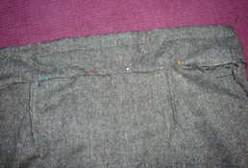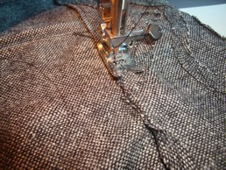

Ainsi on obtient une surpiqûre sur l’endroit de la jupe.

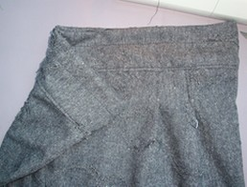

Ne pas oublier de faire l’ourlet sur le bas de la jupe. Puis d’enfiler l’élastique en haut par l’ouverture laissée dans la ceinture. Refermer l’ouverture par laquelle on a enfilé l’élastique. On en profite pour surpiquer les coutures de côté pour maintenir l’élastique en place et éviter qu’il ne « vrille ».

